¿Cómo realizar una animación de un coche por una carretera?
En este sencillo tutorial seguiremos trabajando con CSS3 y en específico con las nuevas técnicas para animar. En esta ocasión vamos a animar una escena de carretera, vamos a animar las ruedas de un automóvil para dar la sensación de movimiento, también el fondo, lo único estático de esta escena serán la carrocería del auto y el sol. Vamos a hacerla.
Esto es lo que vamos a conseguir:
#1 – El html.
1  2  3  4  5  6  7 | <div id="fondo">  <div id="sol"></div>  <div id="carro">  <div id="llanta1"></div>  <div id="llanta2"></div>  </div>  </div>
Hacemos los diferentes div de acuerdo a la ubicación en la escena, en contenedor general será el fondo luego el sol y el carro están en el mismo nivel en la escena y las llantas están dentro del div carro, que es su div padre. Algo más o menos así:
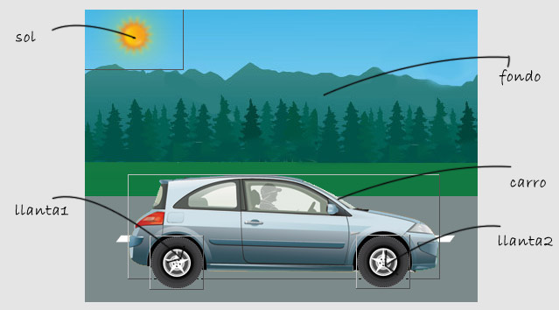
#2 – El CSS
1  2  3  4  5  6  7  8  9  10  11  12  13  14  15  16  17  18  19  20  21 | #fondo {  background:url(fondo.jpg);  height: 335px;  overflow: hidden;  animation: fondo 2s linear infinite;  -webkit-animation: fondo 2s linear infinite;  -moz-animation: fondo 2s linear infinite;  width: 450px;  }  @-webkit-keyframes fondo { /* Safari y Chrome */  from { background-position: left top; }  to { background-position: right top;) }  }  @-moz-keyframes fondo { /* mozilla */  from { background-position: left top; }  to { background-position: right top;) }  }  @keyframes fondo { /* sintaxis original */  from { background-position: left top; }  to { background-position: right top;) }  }
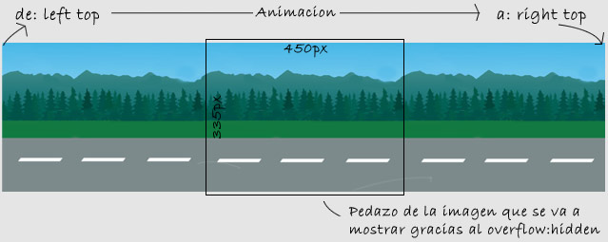
Aquí tenemos el fondo y también vemos como se va a animar, va a hacer una animación o recorrido que va desde un extremo al otro, especificamos los prefijos de los diferentes navegadores (-moz-,-webkit-) que aceptan la animación y colocamos el genérico o la sintaxis original, esta animación va a durar 2 segundos, va a hacer lineal y se reproducirá infinitamente.
El sol.
1  2  3  4  5  6 | #sol {  background:url(sol.png);  position: absolute;  width: 112px;  height: 69px;  }
El sol lo colocamos en la parte superior de la escena con una posición absoluta, especificamos su altura y anchura.
El Coche.
1  2  3  4  5  6  7  8 | #carro {  background:url(carro.png);  width: 355px;  height: 118px;  position:relative;  top: 190px;  left: 50px;  }
El siguiente es el coche, le damos la altura y anchura correspondiente a la imagen del carro, lo ubicamos y especificamos su ubicación por medio del top y left.

Las Llantas.
1  2  3  4  5  6  7  8  9  10  11  12  13  14  15  16  17  18  19  20  21  22  23  24  25  26  27  28  29  30  31  32  33  34  35  36  37  38  39  40  41  42  43  44  45  46  47 | #llanta1{  background-image:url(llanta.png);  position: absolute;  top: 70px;  left: 25px;  width: 60px;  height: 60px;  z-index:10;  animation: llanta1 .7s infinite linear;  -moz-animation: llanta1 .7s infinite linear;  -webkit-animation: llanta1 .7s infinite linear;  }  @-webkit-keyframes llanta1 { /* Safari and Chrome */  from { -webkit-transform: rotate(0deg) }  to { -webkit-transform: rotate(360deg) }  }  @-moz-keyframes llanta1 { /* Firefox */  from { -moz-transform: rotate(0deg) }  to { -moz-transform: rotate(360deg) }  }  @keyframes llanta1 { /* sintaxis original */  from { transform: rotate(0deg) }  to { transform: rotate(360deg) }  }  #llanta2{  background-image:url(llanta.png);  position: absolute;  top: 69px;  left: 261px;  width: 60px;  height: 60px;  z-index:10;  animation: llanta1 .7s infinite linear;  -moz-animation: llanta1 .7s infinite linear;  -webkit-animation: llanta1 .7s infinite linear;  }  @-webkit-keyframes llanta1 { /* Safari and Chrome */  from { -webkit-transform: rotate(0deg) }  to { -webkit-transform: rotate(360deg) }  }  @-moz-keyframes llanta1 { /* Firefox */  from { -moz-transform: rotate(0deg) }  to { -moz-transform: rotate(360deg) }  }  @keyframes llanta1 { /* sintaxis original */  from { transform: rotate(0deg) }  to { transform: rotate(360deg) }  }
El código para las llantas es el mismo, solo cambiamos el nombre de ella a llanta1 y llanta2, el nombre de la animación y la posición de cada una, las movemos a sus respectivos lugares por medio de top y left.
La animación es de hacer rotar la rueda y lo hemos dándole la propiedad transform: rótate en su punto de partida será 0 y su final es de 360 grados, con esto la hacemos girar, la animación de la rueda dura 0.7 segundo, será linear y infinita esta animación. Especificamos cada animación a cada navegador por medio de los prefijos de cada uno de ellos y colocamos la declaración original.
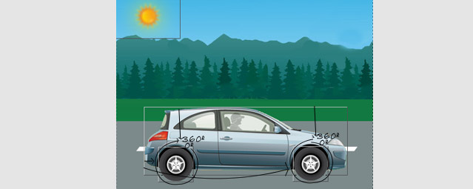
y listo!!, así obtenemos una escena animada con CSS3, podemos agregar más cosas a la escena, pero la idea es hacer algo básico para seguir practicando las animaciones con CSS3.

